Za zdí

**Logline**

V Ostravě jako rudiment socialistických dob i jako součást odkazu hornické minulosti zůstalo množství oblastí, které oplývají odlišným způsobem života a přístupem k němu. Jedním z takových míst je Jirská osada, kde na malém prostoru koexistují Romové, umělci prosazující co-living nebo představitelé českého undergroundu. Proč se rozhodli žít zrovna tam? V čem je rozdílná jejich sousedská komunita a jak spolu vycházejí?

**Synopse**

Jirská osada, konkrétně ulice Spodní, se nachází oddělená od silnice masivní vysokou betonovou zdí, málo koho by tak napadlo za ní zavítat. Právě ta zeď odděluje místní komunitu lidí od rušné několikaproudové silnice, blízkého nádraží a přívozských ulic a pomyslně vytváří z Jirské osady specifický mikrokosmos, odlišný od zbytku města. 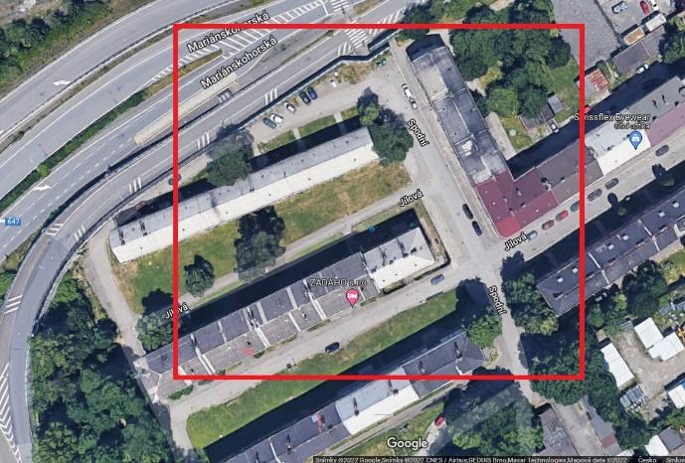

Přes den po ulicích pobíhá nespočet dětí a psů, u malého hladového okna postávají hloučky dospělých, v některé večery se ze sklepů táhnou zvuky kytar nebo syntetizátorů, jindy se naopak řeší rozbitá okna nebo drobné krádeže.

Postoj vedení města k Jirské osadě je dlouhodobě poměrně laxní. Čím méně o tamějších prostorech a lidech ví, tím lépe – za poměrně levný nájem očekávají co nejméně problémů. Možná proto zde vznikl podivný biotop s nejrůznějšími lidmi.

Kolektiv Spodní 27 je skupina v současnosti osmi lidí obývající jeden z vchodů na ulici se stejným názvem. Kromě zmíněného komunitního soužití vytváří v Jirské osadě umělecké programy, do kterých se snaží zapojit děti, které zde žijí. A jsou to právě děti, které by vyloučené bydlení za zdí mohlo poškodit nejvíce. Lidé z kolektivu Spodní 27 kromě programů pořádají výstavy a koncerty, které situují do svého domu. Navíc jsou součástí ostravské buňky Food not Bombs a každou neděli vaří a rozdávají jídlo potřebným u nádraží ve Vítkovicích.

Většinu dalších obyvatel pak tvoří romské rodiny, kvůli čemuž je také na oblast často nahlíženo optikou ghetta či sociálně vyloučené lokality. Zvlášť v Ostravě, kde je romská menšina patrná, se společně s rasismem vytváří čím dál očividnější propast mezi kulturami. Paradoxně je tento problém mnohem méně výrazný v již zmíněných „sociálně vyloučených lokalitách“ (například v Bedřišce, ale také Jirské osadě).

Ačkoliv v Jirské osadě funguje křehká symbióza zde žijících lidí, není to vždy soužití jednoduché a účelem tohoto dokumentu není být agitační, ale skrze mikropříběhy vytvořit nezkreslenou povahu tohoto místa.

**Zpracování**

Námět bych chtěla zpracovat jako observační dokument, tedy bez přímého zásahu do každodenních situací v Jirské osadě. Každý týden bych strávila několik hodin mezi lidmi, kteří tam žijí, ať už v jejich domovech nebo na ulici. Dokument bych chtěla vyústit na jednom z workshopů pro děti, které Spodní 27 organizuje. Mým záměrem je nastínění portrétu malé oblasti za zdí, kde soužití není bezproblémové, ale vytváří pestrou škálu osobností, situací a emocí.